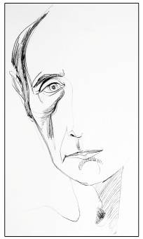 |  | UNIUNEA ARTIŞTILOR PLASTICI DIN REPUBLICA MOLDOVA  are onoarea să Vă invite  Preşedinte al Parlamentului Republicii Moldova  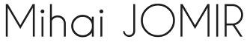  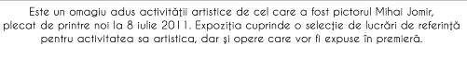  www.arta.md
  LA EXPOZIŢIA PERSONALĂ | 